**PRACTICA DE LA PEDAGOGIA DE GRUPO  
 EN CONJUNTOS MUSICALES Y ORQUESTAS**

**Lista de tablas:**

**Tabla 1**: tiempo de las intervenciones globales en el curso en grupo de adultas

**Tabla 2**: intervenciones globales de la alumna A en curso individual

**Tabla 3**: transcripción de una microsecuencia de un curso de clarinete con dos estudiantes principiantes

|  |  |  |  |  |  |  |  |
| --- | --- | --- | --- | --- | --- | --- | --- |
|  | **Tiempo de intervención total** | | | | | | |
|  | **A** | **B** | **C** | **A + B + C** | **P** | **G** | **total** |
| **duración** | 13’23’’ | 8’41’’ | 7’53’’ | 29’57’’ | 33’16’’ | 3’34’’ | 1h 06’47’’ |
| **porcentaje** | 20% | 13% | 12% | 45% | 50% | 5% | 100% |
| **número de intervenciones** | 160 | 121 | 109 | 390 | 311 | 36 | 737 |
| **duración promedia** | 5’’ | 4’’ | 4’’ | 5’’ | 6’’ | 6’’ | 5’’ |

**Tabla 1**: tiempo de las intervenciones globales en el curso en grupo de adultas

|  |  |  |  |
| --- | --- | --- | --- |
|  | **Tiempo de intervención total** | | |
|  | **A** | **P** | **total** |
| **duración** | 13’03’’ | 21’40’’ | 34’ 4’’ |
| **porcentaje** | 38% | 62% | 100% |
| **número de intervenciones** | 162 | 207 | 369 |
| **duración media** | 5’’ | 6’’ | 6’’ |

**Tabla 2**: intervenciones globales de la alumna A en curso individual

|  |
| --- |
| C: [toca la primera frase musical de 4 compases mientras que Julia imita los gestos con su clarinete]  P: gracias, ¿qué podríamos mejorar aquí?  C: he acelerado  P: un poco ¿El tiempo no es estable y entonces?  J: [levanta la mano para pedir la palabra].  P: ¿sí Julia?  J: al principio, *sol la fa sol* lo tocó lentamente y después ha acelerado en *do re mi*  P: exactamente! [Dice el profesor mirando a Clara]. Es lo que haces cada vez cuando tocas con el piano. Es primordial, antes de tocar... ¿que debes hacer antes de tocar?  J: [levanta la mano para pedir la palabra pero Clara responde espontáneamente].  C: es necesario cantar mentalmente  P: muy bien. Es necesario cantar mentalmente ¿Esto es lo que ibas a decir Julia?  J: sí  P: te lo digo en cada curso... ¿Lo cantamos juntos una vez? Al principio [Cantan todos juntos]    P: muy bien, toca inmediatamente después [dice a Clara]  C: [toca la primera nota y comienza otra vez. Repite la frase completa. El profesor canta con el nombre de las notas al principio y se detiene para escuchar a Clara que toca la frase completa]  P: ¿es que has tocado como has cantado?  C: no  P: en que te has equivocado?  C: Mmm, *do re mi fa sol*  P: la segunda frase  C: en la segunda frase he disminuido el tiempo  P: Entonces vas a volver a tocar sin frenar en la segunda frase. Canta todo el tiempo en tu cabeza OK?  C: [toca nuevamente la frase mientras que Julia imita los gestos con su clarinete]  P: muy bien, ahora si has tocado muy estable... |

**Tabla 3**: transcripción de una microsecuencia de un curso de clarinete con dos estudiantes principiantes

**Lista de figuras:**

**Figura 1:** Primeros compases de Let’s rock

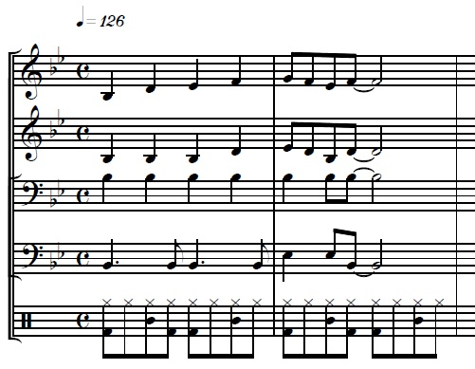

**Figura 1**: Primeros compases de Let’s rock